FORM PERMOHONAN PENERBITAN NOTAM
Form no :07/VII/2026
Kepada  Kepala Unit Pia Wilayah Surabaya  cc. General Manager  Pusat Informasi Aeronautika |  |  | Pemohon  Nama : IWAN YUNARIAWAN  Jabatan : MANAGER OPERASI 5
Jenis NOTAM :
☐
Ѵ
☐
NOTAM New NOTAM Replace NOTAM Cancel
Nomor
Lokasi | Kabupaten Situbondo.
Waktu Mulai Pelaksanaan | Tanggal : 10 Juli 2026 Pukul : 05.30 UTC
Waktu Selesai Pelaksanaan | Tanggal : 10 Juli 2026 Pukul : 08.30 UTC
Jadwal Spesifik (jika ada) | Pukul 05.30 – 08.30 UTC.
Deskripsi Informasi Notam :
Dalam rangka Giat VVIP, mohon diterbitkan Notam Avoid area dengan data sebagai berikut :
Koordinat:
07°44'01"S - 113°43 ’08"E
Radius: 5 NM
Ketinggian: SFC – 5.000 Ft AMSL
Remaks : All Civil Traffic Subyek ATC Clear.
Dokumen Pendukung (jika ada)
B/389/VII/2026
Pemohon |  | Mengetahui INMC

IWAN YUNARIAWAN
Tanggal : 09 Juli 2026
OPERATIONAL ASSESMENT
RESERVASI RUANG UDARA GIAT VVIP
NOMOR : 09072026/SURABAYA/01
APPLICANT : AIRNAV SURABAYA
REFF. LETTER : B/389/VII/2026
LOCATION : KAB Situbondo

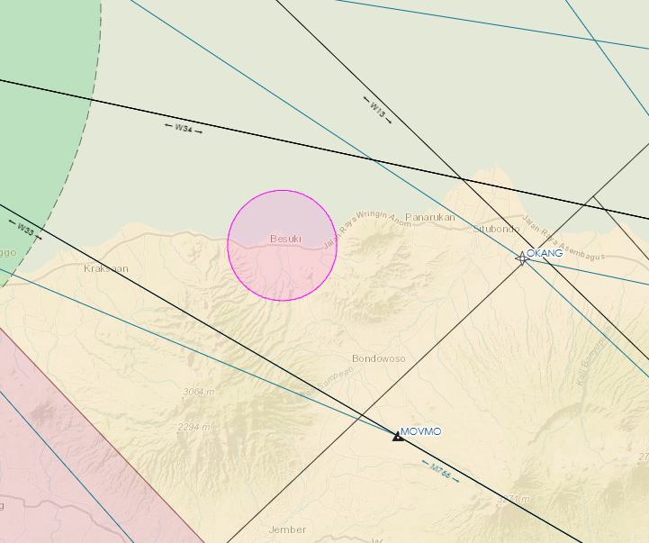

ALTITUTE : SFC – 5.000 FT
TIME (UTC)
FROM : 05.30 UTC
TO : 08.30 UTC
SCHEDULE : 10 Juli 2026
OPERATIONAL EFFECT & CONDITION :
ATS SECTOR & ROUTE EFFECTED :
UPG FIR BALI SECTOR dan VFR ROUTE V31 Segment POTON - PROBO
MITIGATION :
- Selama kegiatan berlangsung Manager Operasi akan close coordination dengan PIC ( LO TNI AU) untuk memastikan setiap informasi rencana kegiatan tersampaikan lebih awal;
- Publikasi NOTAM disiapkan sebagai informasi kepada seluruh aircrew yang beroperasi di Area Bali Sector dan VFR Route V31

PROCEDURE & CAPACITY :
Tidak ada dampak terhadap procedure dan Capacity selama kegiatan pergerakan Take Off dan Landing berjalan Normal

MITIGASI OPERASIONAL :
- Rencana kegiatan akan selalu di monitor dan di sampaikan kepada ATC On duty melalui preduty briefing shift.
- Ploting area di ASD unit APP
- Koordinasi dengan unit Adjacent Bali FSS dan Banyuwangi Tower

CONCLUSION :
Kegiatan ini dapat dilaksanakan dengan mengikuti batasan dan assesment operasional

ATS UNIT INVOLED :
Manager Operasi Surabaya



IWAN YUNARIAWAN
Manager Operasi 5

